***„Wesoła matematyka” – styczeń***

Zimowa aura dopisuje, więc zapraszamy do wspólnej matematycznej zabawy z dziećmi

Zimowe sudoku:

(źródło: informacja na dole grafiki)

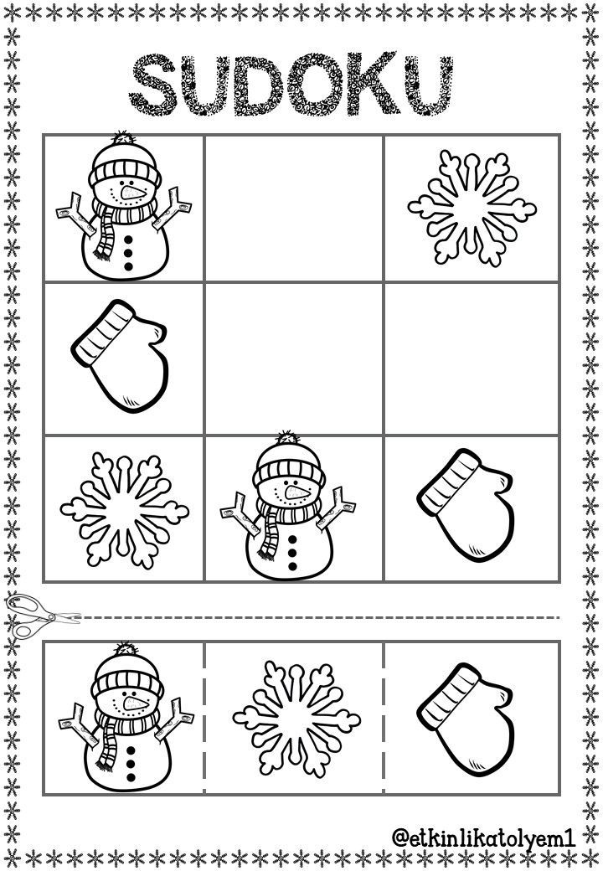

Styczniowe przeliczanie

(żródło: <http://pinterest.com> )

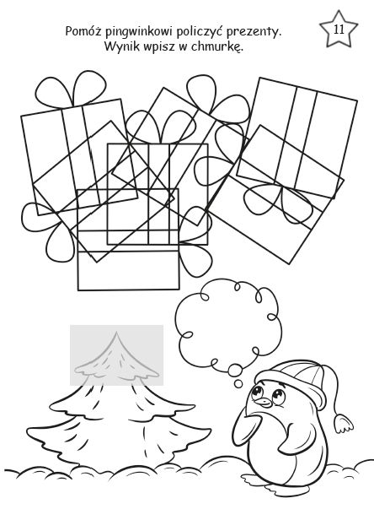

Kolorowanka matematyczna bałwanek:

(żródło: informacja na dole kolorowanki )

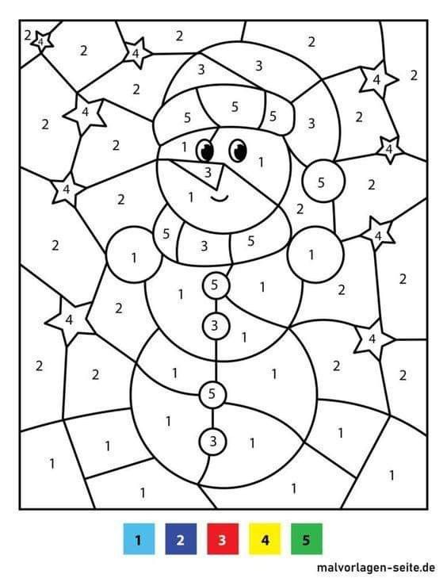

Zachęcamy rodziców do wykonania wraz z dziećmi następujących zadań:

(źródło: informacja na dole karty )

Bałwankowe kodowanie

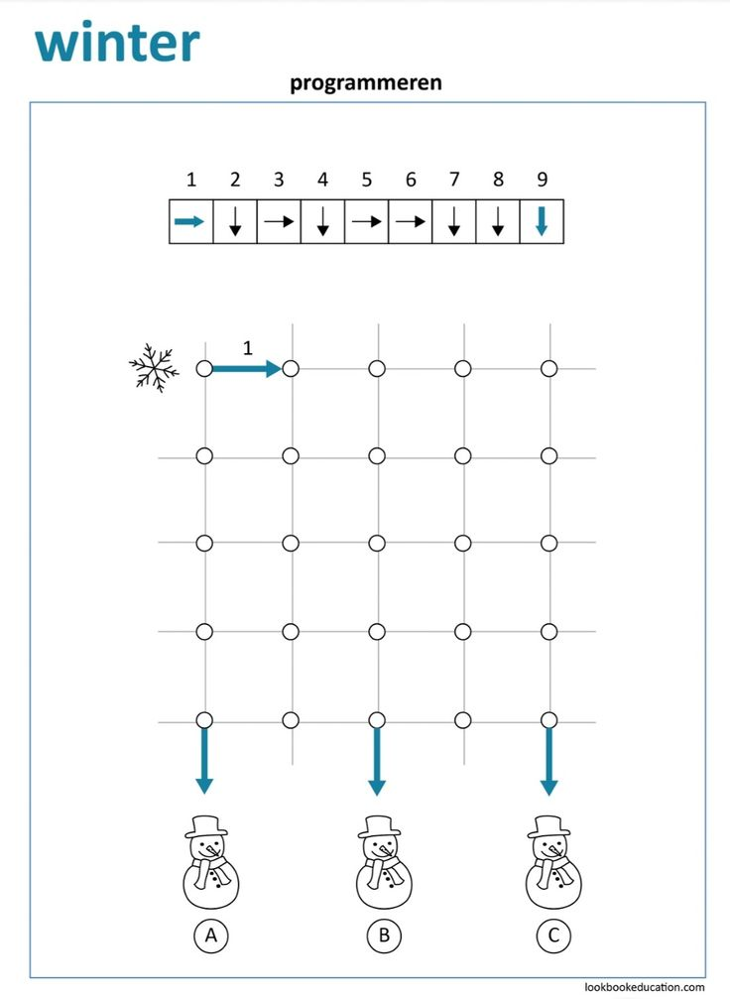

Dla najmłodszych polecamy bałwankowe puzzle:

(żródło: <https://pinterest.com> )

